Муниципальное бюджетное дошкольное образовательное учреждение Центр развития ребенка детский сад №30 «Улыбка» городского округа «город Дербент»

Проект
«Хочу быть здоровым!»
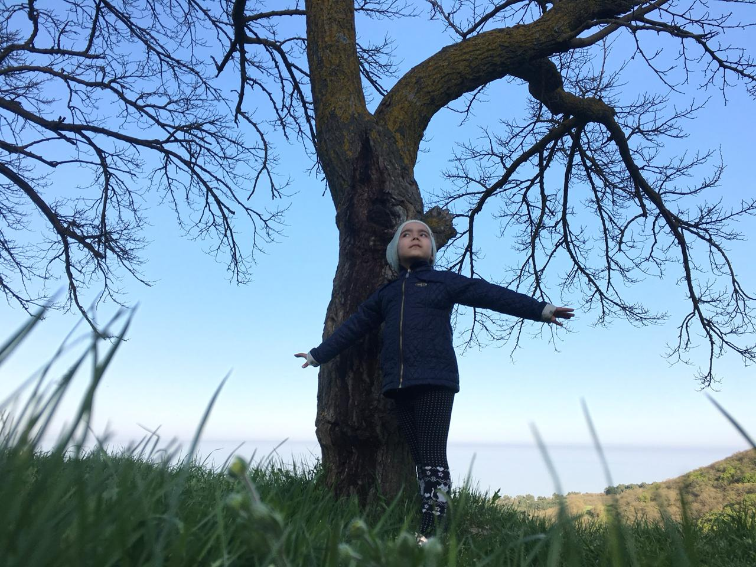
Выполнил: Касумова Хадижа Ахмедовна
(воспитанница старшей группы №13)
Руководитель проекта: старший воспитатель Керимханова Саибат Султанахмедовна (89285300588)
2019г.

Проект «Хочу быть здоровым!»
ПАСПОРТ ПРОЕКТА:
Тип проекта: познавательно-творческий.
Тематическое направление: «Спорт»
Срок проекта: краткосрочный.
Участники: воспитанница старшей группы; родители; педагог
Возраст участника: 6 лет
Девиз проекта:
«Непоседы! Здоровью – да! Спорту – да! С этими словами – мы навсегда!»
Цель проекта: расширить знания об основах здорового образа жизни.
Задачи проекта:
- Изучить и проанализировать мои представления о здоровом образе жизни.
- Развивать у всех желание заниматься спортом.
- Заинтересовать людей укреплять свой здоровый образ жизни.
- Воспитывать осознанное отношение к своему здоровью.
- Получить первые знания и первый опыт работы над проектом.

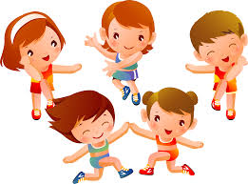

«Здоровье – это драгоценность, и
при том, единственная, ради
которой стоит не жалеть времени,
сил, трудов и великих благ»
Мишель де Монтень

Актуальность проблемы:
Плохое самочувствие, болезни являются причинами отставания в росте, неудач на занятиях, в играх, в спорте. Представления о здоровом образе жизни у всех сформировано недостаточно. А современный мир требует от нас отличного состояния здоровья! И тогда я решила действовать! Узнать все о правилах здорового образа жизни!
Этим и объясняется выбор темы моего проекта: «Хочу быть здоровым!»
Гипотеза:
Я думаю, что смогу качественно повысить представления о культуре здоровья и здоровом образе жизни у человека.
Этапы реализации проекта:
Этапы, направление деятельности, задачи | Содержание
ПОДГОТОВИТЕЛЬНЫЙ | Подбор энциклопедической литературы, бесед, загадок, стихов, пословиц, песен, дидактических игр, иллюстрированного материала.  Рассматривание альбомов «Виды спорта»; «Азбука здоровья», узнать у дедушки все о здоровье ( а он у меня врач!).  Чтение с педагогами и родителями, обсуждение произведений по данной теме.
ОСНОВНОЙ  (ПРАКТИЧЕСКИЙ) | Утренняя гимнастика, профилактическая гимнастика (дыхательная, улучшение осанки, зрения), гимнастика пробуждения, дорожка «здоровья», воздушное контрастное закаливание.  Участие в муниципальном конкурсе «Лучше всех!»  Участие в концерте Ассоциации педагогов дошкольного образования РД ( гимнастический номер «Олимпийский»)  БЕСЕДЫ: «Беседа о здоровье и чистоте» Решение проблемных ситуаций.  Беседа «Зачем нужны витамины?»  Экскурсии с семьей в сосновый бор Нарын-Кала  Разработать личное меню салатов ПП; Школа « Кулинария у Хади»  Игровая ситуация « Как защититься от микробов?»  Дидактическая игра «Полезные продукты»  Беседа «Зачем людям спорт?»  Организация выставки моих рисунков « Виды спорта»  Загадки про спорт и здоровый образ жизни  Заучивание пословиц и поговорок о спорте и здоровом образе жизни  Знакомство с произведением А. Барто «Зарядка», « Физкультура всем нужна»;А. Кутафин «Вовкина победа» и др.  Прослушивание песни А. Добронравова, Н.Пахмутовой «Трус не играет в хоккей».
ЗАКЛЮЧИТЕЛЬНЫЙ (АНАЛИТИЧЕСКИЙ) | Демонстрация проделанной работы.  Выводы.

Что я ожидаю от проекта:
1. Пробудить у всех интерес к своему здоровью.
2. Научиться правильно использовать различного рода гимнастики на практике.
3.Расширить представления о секретах ЗОЖ.

Ресурсное обеспечение
- Педагог
- Родитель
- Инструктор по ФИЗО
- спортивный уголок дома
- спортивный инвентарь
- альбомы, презентации, иллюстрации, фотографии;
- библиотека книг художественной и познавательной литературы по ЗОЖ;
- ТСО.

Мои выводы.
Теперь я более внимательно отношусь к своему здоровью, даю советы и рекомендации, как будущий врач, своим родным и друзьям! Узнав много о секретах здорового образа жизни, поняла, что здоровье в наших руках! Поэтому берегите себя и следите за своим здоровьем!
Информационные ресурсы:
1. Энциклопедия о спорте.
2. Алямовская В.Г. « Как воспитать здорового ребенка» Москва 1993г.
3. Произведения А. Барто «Зарядка», « Физкультура всем нужна»;А. Кутафин «Вовкина победа»
4. Голицына Н.С., Бухарова Е.Е. «Физкультурный калейдоскоп для дошкольников» ООО издательство «Скрипторий» 2003г.
5. Казаковцева Т.С., Косолапова Т.Л. « Растим здоровое будущее» Киров 2004г.
6. Картушина М.Ю. «Быть здоровыми хотим» ООО «ТЦ Сфера» Москва 2004г.

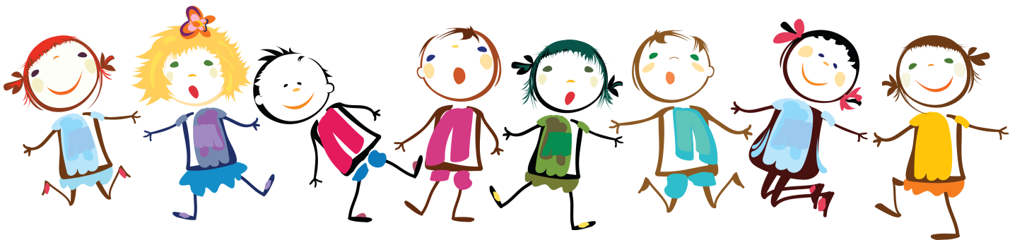
ПРИЛОЖЕНИЕ:

Загадки про полезные продукты:

- Очень яркая девица Летом прячется в темнице.
Любят зайчики и детки
В свежем виде и в котлетках.
Эта рыжая плутовка
Называется. . . (морковка).
- Говорят, на вкус и цвет
Никаких подружек нет.
Но она для всех мила,
И полезна, и вкусна.
К сентябрю земля намокла -
Мы выкапываем … (свёклу).
- Я – и свежий, и солёный,
Весь пупырчатый, зелёный.
Не забудь меня, дружок,
Запасай здоровье впрок. (огурец).
- Жёлтый цитрусовый плод
В странах солнечных растёт.
Витаминов кладезь он,
А зовут его. . . (лимон).
- Круглобока, желтолица,
Может с солнышком сравниться.
А полезная какая,
Мякоть сладкая такая!
Мы поклонники отныне
Королевы поля. . . (дыни).

Спортивные загадки о здоровом образе жизни
Я шагаю по квартире,
Приседаю: три-четыре.
И уверен твёрдо я,
С нею ждёт успех меня! (зарядка).
Можно радоваться птицам,
Можно просто веселиться,
Можно воздухом дышать
Вместе весело… (гулять).
На снегу две полосы,
Удивились две лисы.
Подошла одна поближе:
Здесь бежали чьи-то… (лыжи).
Кто на льду меня догонит?
Мы бежим вперегонки.
А несут меня не кони,
А блестящие… (коньки).
Во дворе с утра игра,
Разыгралась детвора.
Крики: «шайбу!», «мимо!», «бей!» -
Там идёт игра — … (хоккей).
Личная гигиена — основа профилактики болезней
- Он — холодный, он — приятный,
С ним дружу давно, ребята,
Он водой польёт меня,
Вырасту здоровым я! (душ).
- Знаю, есть на свете чудо,
Есть такое волшебство:
Поднесёшь под кран с водою –
Вмиг смывает грязь оно! (мыло).
- Есть ещё у нас друзья,
Позабыть о них нельзя.
Чтоб красиво улыбаться,
Чаще надо нам встречаться!
(зубная щётка и паста).
- Разгрызёшь стальные трубы,
Если будешь чистить… (зубы).
- Горяча и холодна,
Я всегда тебе нужна.
Позовёшь меня – бегу,
От болезней берегу. (вода).

О правильном режиме дня в загадках
- Чтобы сил тебе хватало
Бегать,прыгать и играть,
В самый полдень на кроватку
Нужно лечь и отдыхать.
Это значит, что у нас
По режиму… (тихий час).
- Я повсюду, где бываю,
Всё на свете успеваю,
Потому что у меня
Строгий… (распорядок дня).
- Будешь лучше ты учиться,
Лучше будешь отдыхать,
Если будешь ты стремиться …
соблюдать. (распорядок).
- Вот совсем закрылись глазки,
И почувствовал я —
он скоро мне покажет сказки.
Мой ночной волшебник… (сон).
- Чтоб здоровье сохранить,
Организм свой укрепить,
Знает вся моя семья —
Очень важен (режим дня).
ПОСЛОВИЦЫ И ПОГОВОРКИ О ЗДОРОВЬЕ:
Здоровье дороже денег.
Тот здоровья не ценит, кто болен не бывал.
Здоров — скачет, захворал — плачет.
Курить — здоровью вредить.
Кто не курит и не пьёт, тот здоровье бережет.
Здоровье близко: ищи его в миске.
Здоровому лечиться — наперёд хромать учиться.
Аппетит от больного бежит, а к здоровому катится.
Не рад больной и золотой кровати.
Дай боли волю, она в дугу согнет.
У кого что болит, тот про то и говорит.
Держи голову в холоде, брюхо в голоде, а ноги в тепле — проживешь сто лет на земле.
Чем больше пожуешь, тем дольше проживешь.
Чистота — залог здоровья.

Опросник для моих друзей

- Ребята, что такое «здоровье»?
- Что нужно делать, чтобы быть здоровым?
- Вы с родителями занимаетесь спортом?
- Знаете ли вы виды спорта?
- Какой вид спорта ваш любимый?
- Если бы вы(ты) был(и) спортсменом (а)(и),каким видом спорта ты(вы) занимались?
- Ты(вы) считаешь(ете) нужно заниматься спортом?
- Быть здоровым – это хорошо? Почему?

Беседа «Зачем нужны витамины?»

-Ребята, вчера мне рассказали, что наши дети в детском саду стали чаще болеть, им не хватает витаминов. Витамины очень нужны детям для укрепления организма. Их дети очень любят. Витамины очень полезные.
- А вы, ребята, пробовали витамины?
-А для чего нужны витамины?
Конечно, витамины есть не только в таблетках, но и во многих продуктах.
- А в каких продуктах есть витамины?
Нужно есть больше овощей и фруктов. В них много витаминов А, В, С, Д. В каких продуктах они содержатся и для чего нужны. Витамин А - морковь, рыба, сладкий перец, яйца, петрушка. Важно для зрения. Витамин В - мясо, молоко, орехи, хлеб, курица, горох (для сердца). Витамин С - цитрусовые, капуста, лук, редис, смородина (от простуды). Витамин Д - солнце, рыбий жир (для косточек).
Вы запомнили, а теперь скажите, где еще мы можем встретить витамины?

Игровая ситуация «Как защититься от микробов?»

Ребята, а вы знаете, кто такие микробы? Представьте, в нашей группе поселился микроб. Что вы будете делать? ( ответы детей).
Микробы они очень маленькие и живые. Они попадают в организм и вызывают болезни. Они живут на грязных руках. Они боятся мыла.
Микроб - ужасно вредное животное, Коварное и главное щекотное. Такое вот животное и в живот залезет, и спокойно там живет. Залезет шалопай, где захочет. Гуляет по больному и щекочется. Он горд, что столько от него хлопот: И насморк, и чихание.
- Вы, ребята, моете руки перед едой? Ой, братец микроб хитер, если ты не помыл руки, ты станешь выглядеть через некоторое время больным и простужены. « Постой-ка, у тебя горячий лоб. Наверное, в тебе сидит микроб!»
Вместе с детьми можно рассмотреть ситуации защиты от микробов и сделать вывод, который дети должны хорошо усвоить: не есть и не пить на улице; всегда мыть руки с мылом, вернувшись с улицы, перед едой, после туалета.
-Что мы делаем, чтобы защитить себя от микробов? (есть только мытые овощи и фрукты; когда чихаешь или кашляешь, закрывать рот и нос платком; есть только из чистой посуды).

Дидактическая игра «Полезные продукты»

- Я буду говорить о продуктах. Если в них говорится о полезных вещах, то вы все вместе говорите: «Правильно, правильно, совершенно верно! ». А если о том, что для здоровья вредно, вы молчите.
1. Ешь побольше апельсинов, пей морковный вкусный сок, И тогда ты точно будешь очень строен и высок.
2. Если хочешь стройным быть, надо сладкое любить. Ешь конфеты, жуй ирис, строен, стань как кипарис.
3. Чтобы правильно питаться, вы запомните совет: Ешьте фрукты, кашу с маслом, рыбу мед и виноград.
4. Нет полезнее продуктов - вкусных овощей и фруктов. И Сереже и Ирине всем полезны витамины.
5. Наша Люба булки ела и ужасно растолстела. Хочет в гости к нам прийти, в дверь не может проползти.
6. Если хочешь быть здоровым, правильно питайся, Ешь побольше витаминов, с болезнями не знайся.
Молодцы, вы умеете выбирать полезные продукты!
Беседа «Зачем людям спорт?»
Ребята, вы любите заниматься спортом?
Спорт – это что?
Зачем люди занимаются спортом?
Игровая ситуация: «Я плохо бегаю, каким видом спорта, я должна заниматься?... плаваю?...не умею кататься на коньках?....плохо прыгаю?...
Вывод: если заниматься спортом, то ты будешь сильным, ловким, крепким, здоровым.

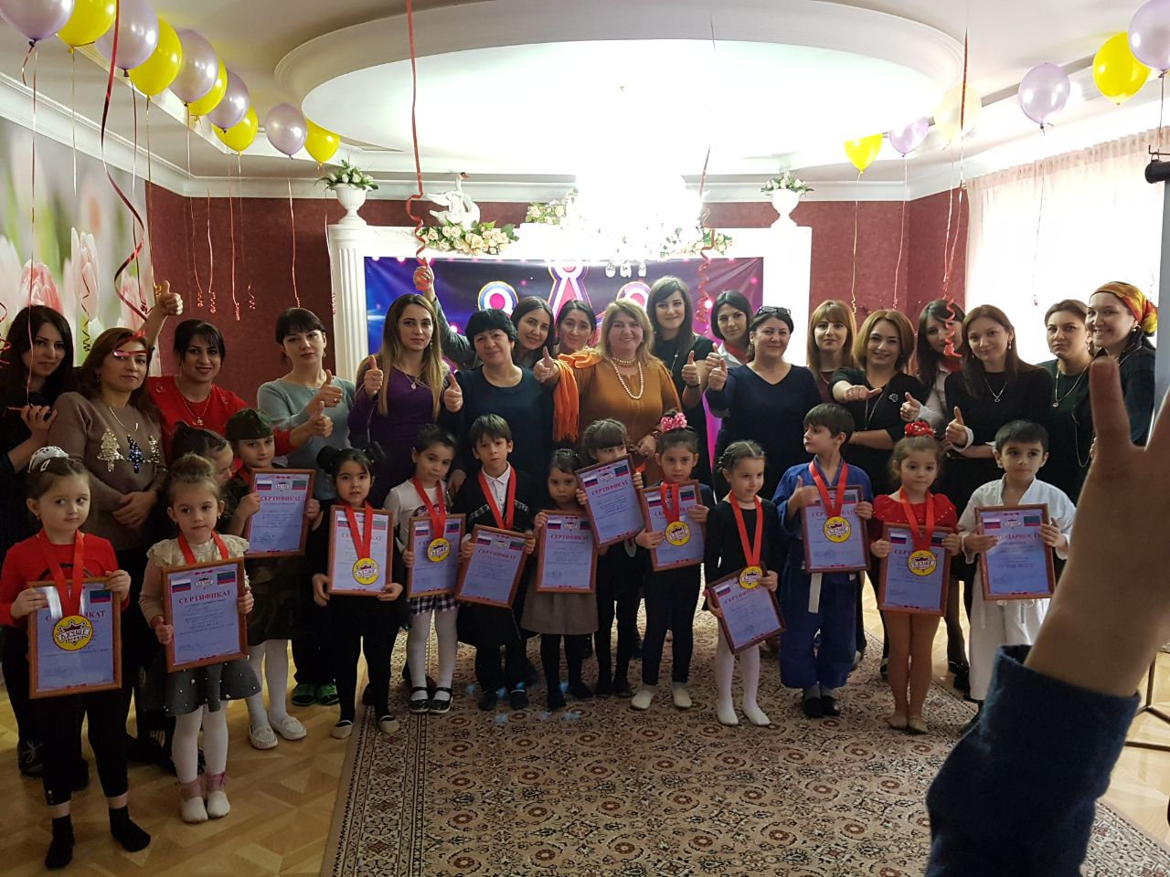

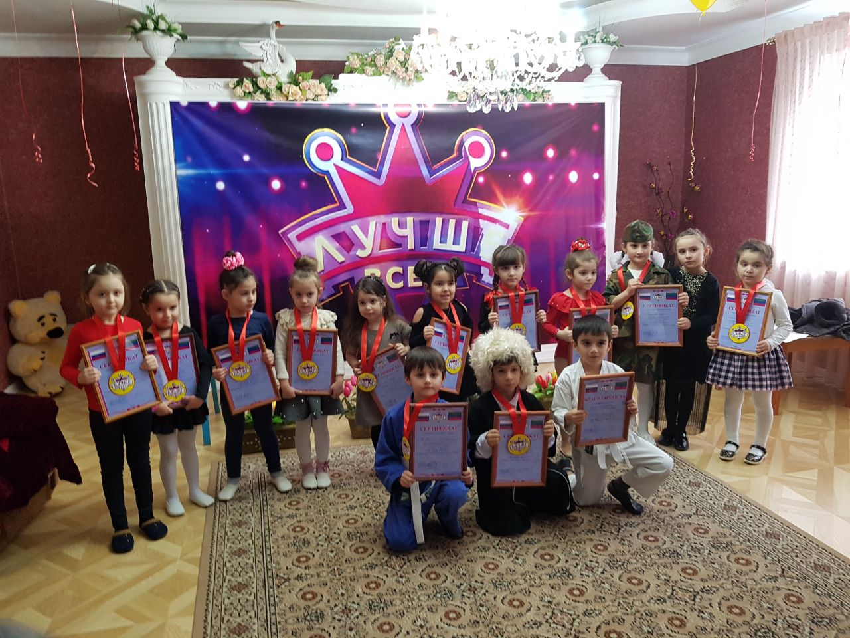
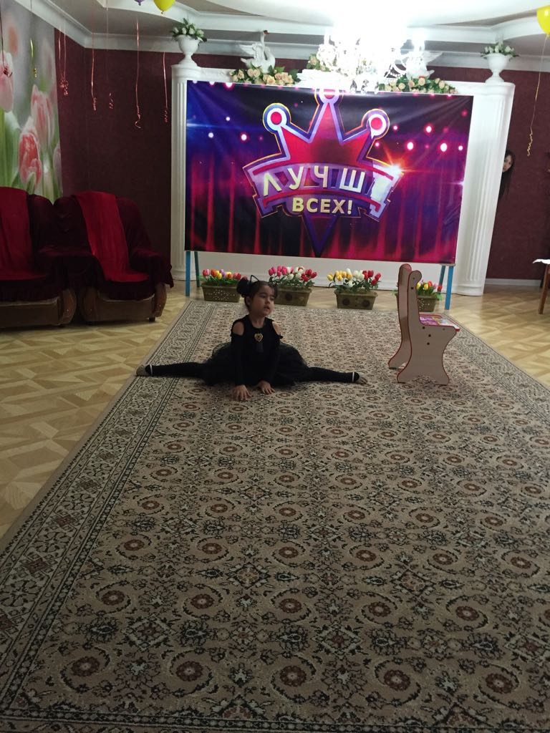

ПРОЕКТ «ЛУЧШЕ ВСЕХ!»

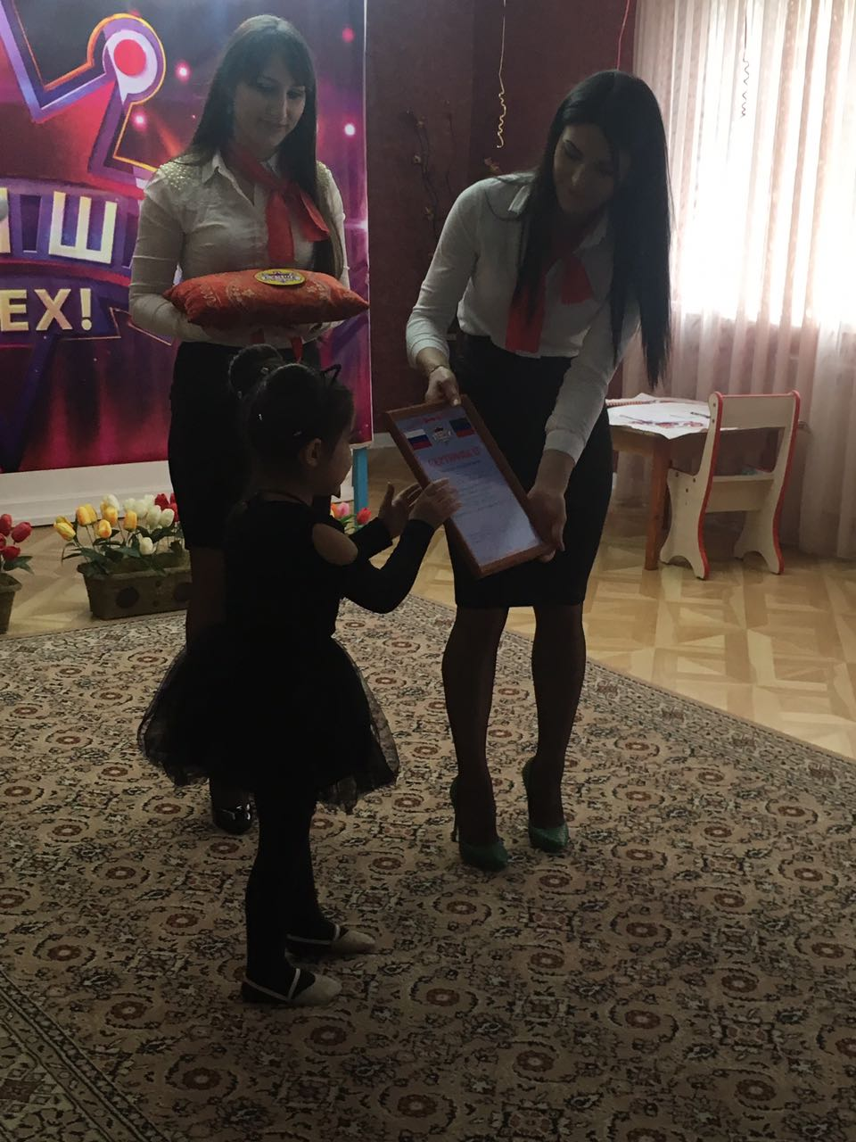
ВРУЧЕНИЕ ДОЛГОЖДАННОЙ МЕДАЛИ «ЛУЧШЕ ВСЕХ!»

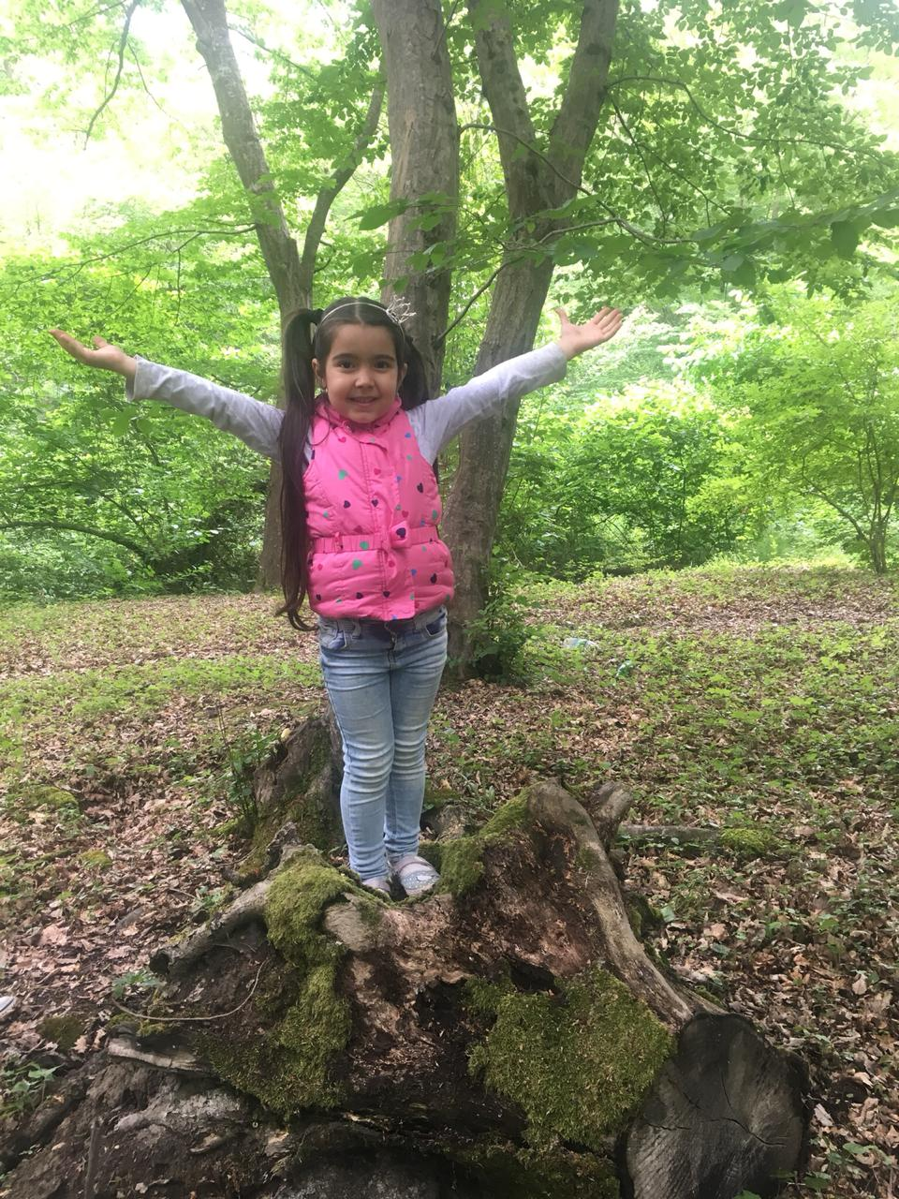

Я ЛЮБЛЮ ТЕБЯ, ЖИЗНЬ!

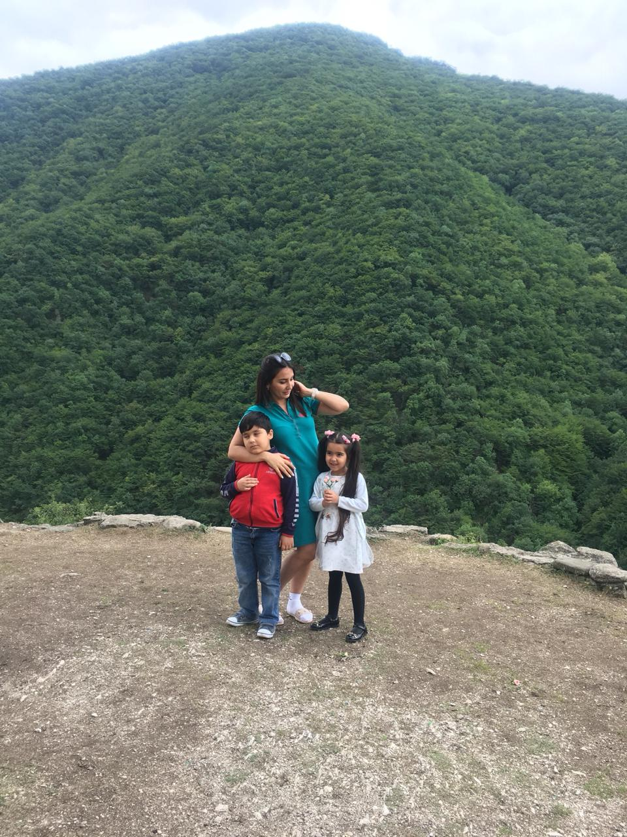
С семьей на экскурсии! Мы- за здоровый образ жизни!

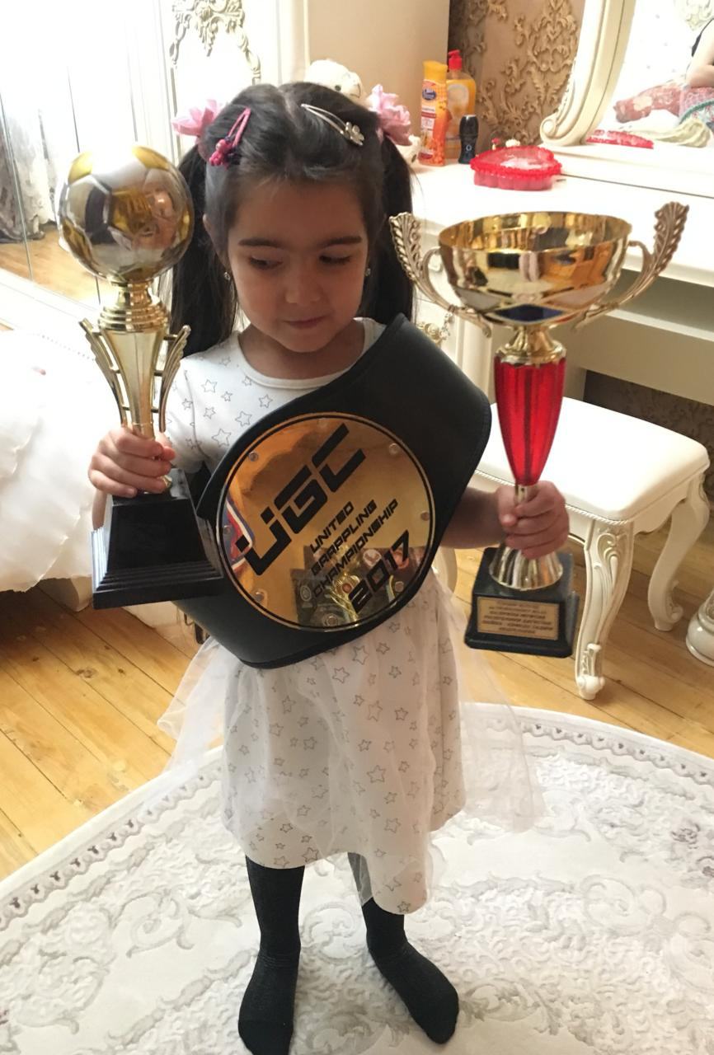
А чем я вам не чемпионка?
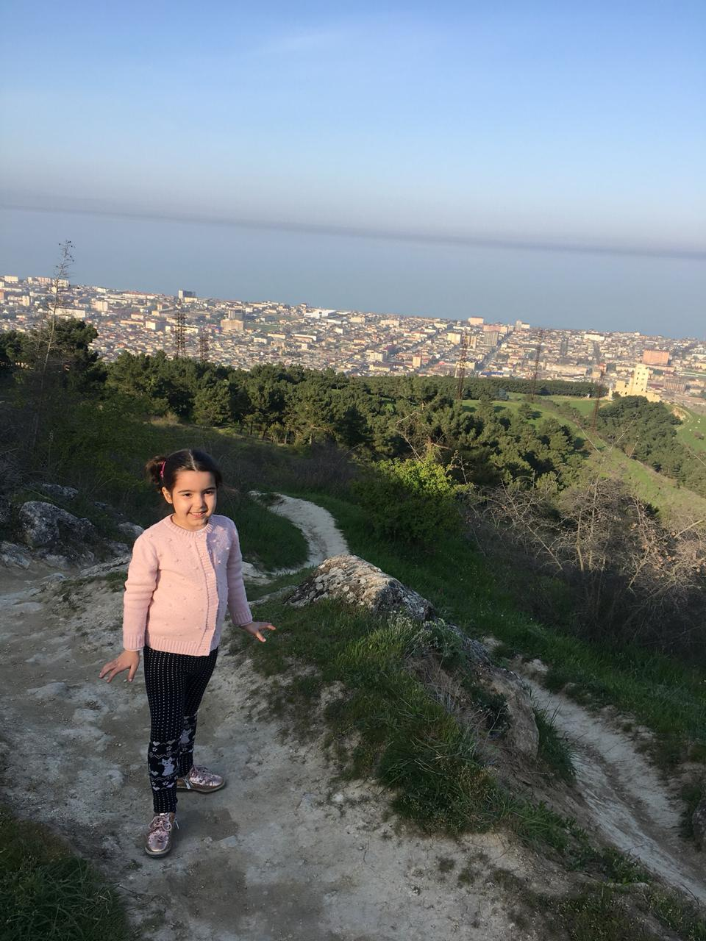
Я не прощаюсь с вами, а жду встречи на очном этапе!
БУДЕТ ОЧЕНЬ ИНТЕРЕСНО!

